I. План-схемы образовательного учреждения
1. Район расположения образовательного учреждения, пути движения транспортных средств и детей (обучающихся, воспитанников)

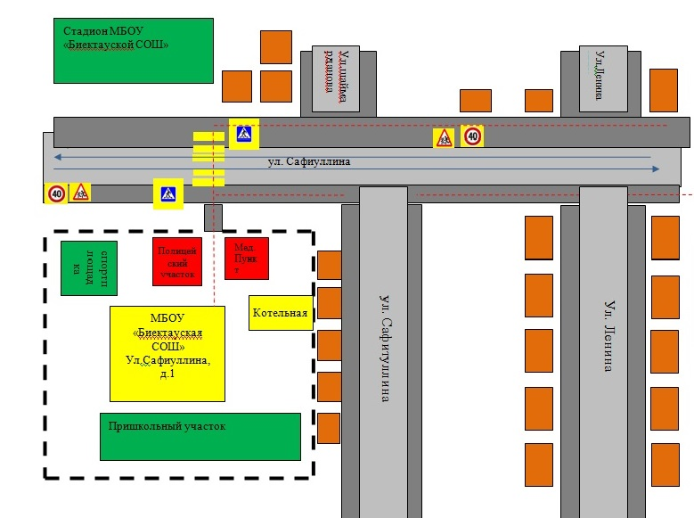

- Жилой дом - проезжая часть - Дом полиции, мед. пункт - тротуар
- движение транспортных средств - движение детей (учеников) в (из) образовательное учреждение

